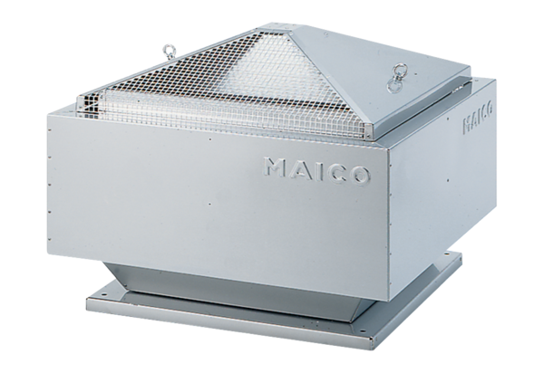Tourelle centrifuge DRD 31/4 BUnité de conditionnement : 1 pièceGamme: C
Numéro de référence : 0087.0104Fabricant : MAICO

